Mura Technology, pionera en reciclaje de plásticos, celebra la preinaguración de la primera planta HydroPRS™ a nivel mundial

Mura Technology inicia la fase de puesta en marcha de la primera planta HydroPRS™ del mundo en Reino Unido. igus, su principal colaborador, celebra este hito en el ámbito del reciclaje.

Desde octubre de 2023, los residuos plásticos experimentan una transformación sin precedentes: en lugar de ser incinerados, se convierten de nuevo en petróleo en tan sólo 30 minutos, utilizando únicamente presión, calor y agua. Este revolucionario proceso de reciclaje, conocido como HydroPRS™, se está implementando, por primera vez, a escala comercial. Con el respaldo de igus, la empresa británica Mura Technology está iniciando el funcionamiento de la primera planta, un hito significativo hacia una economía respetuosa con el medio ambiente centrada en el reciclaje de plásticos y la gestión eficaz de los recursos.

El 26 de octubre, la primera planta de reciclaje de plásticos HydroPRS™ de Mura Technology abrió sus puertas a inversores, socios y profesionales del sector en el polígono industrial Wilton International de Teesside, en el Reino Unido, antes de su entrada en funcionamiento prevista para 2024. Utilizando fluido supercrítico (agua a alta temperatura y presión), la instalación transforma productos como películas, macetas o bañeras fabricadas con plásticos multicapa, considerados hasta ahora inseparables, en materias primas de hidrocarburos reciclados. Hasta la fecha, los plásticos mixtos sólo podían separarse mediante reciclaje mecánico, lo cual implicaba un gran esfuerzo y, en muchos casos, conducía a la incineración de estos materiales. Gracias a esta innovadora tecnología, estos plásticos reciclados pueden ser reutilizados para la fabricación de nuevos plásticos y otros productos. La planta tiene una capacidad anual de 20.000 toneladas, con planes de expansión que apuntan a triplicar su tamaño inicial.

HydroPRS™, un nuevo tipo de reciclaje que reduce las emisiones de CO₂ en un 80%
Las ventajas del innovador proceso de reciclaje son evidentes: al convertir los residuos plásticos en materias primas, se evita la pérdida de petróleo crudo como valiosa materia prima fósil. Estudios independientes del ciclo de vida de los plásticos realizados por la Universidad de Warwick, en el Reino Unido, han confirmado que las emisiones de CO₂ son un 80% menores en comparación con la incineración por combustión.
A diferencia de las materias primas fósiles derivadas del petróleo, HydroPRS™ fabrica productos con un potencial de calentamiento global igual o menor, logrando un ahorro de hasta aproximadamente cinco barriles de petróleo por cada tonelada de residuos plásticos procesados. Esta tecnología pionera permite reciclar el mismo material un número ilimitado de veces, por lo que HydroPRS™ tiene el potencial de reducir considerablemente los plásticos de un solo uso y mejorar de forma permanente la reciclabilidad de los materiales en la industria del plástico. «Esta tecnología marca un cambio significativo en el panorama del reciclaje de plásticos. Nos enorgullece ser el primer socio en acompañar a Mura en este viaje», afirma Frank Blase, CEO de igus. En 2019, Blase descubrió la tecnología HydroPRS™ y estaba convencido de su viabilidad. Desde entonces, igus ha invertido 5 millones de euros para respaldar a Mura en todas las etapas, desde la puesta en marcha hasta la comercialización de su tecnología.

El objetivo de igus: convertir los plásticos en un sistema de economía circular
Como fabricante de plásticos, igus también asume la responsabilidad de mejorar constantemente el equilibrio medioambiental de sus materiales. La tecnología HydroPRS™ es sólo uno de los diversos componentes de este proceso, ya que la empresa alemana lleva años implementando medidas que contribuyen a proteger el medio ambiente: el 99% de los residuos plásticos generados en la producción de igus se utiliza para obtener nuevo granulado destinado a las máquinas de inyección; en 2019 igus lanzó Chainge, una iniciativa de reciclaje diseñada para cadenas portacables y otros componentes fabricados con plásticos técnicos; en 2022 desarrolló la primera cadena portacables fabricada con un 100% de material reciclado; y en el marco del proyecto igus:bike, la empresa está desarrollando una bicicleta de plástico destinada a la movilidad urbana sostenible, cuyo cuadro y ruedas pueden fabricarse utilizando residuos plásticos, como redes de pesca.
De esta forma, los residuos plásticos provenientes de vertederos y océanos de todo el mundo no sólo dejan de ser contaminantes, sino que se convierten en un recurso valioso.

Imágenes:

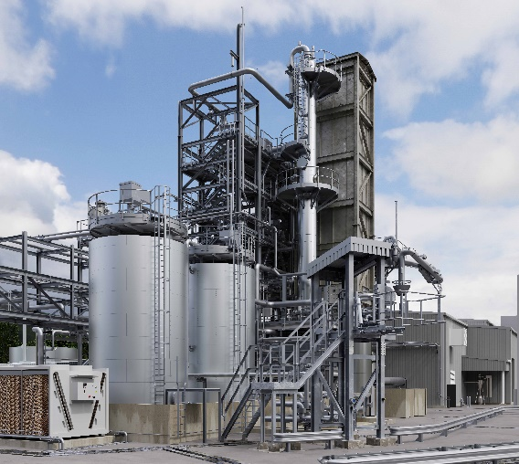
Imagen PM5823-1
Planta de Mura Technology
La primera planta HydroPRS™ de Mura Technology, ubicada en Teesside (Reino Unido), entrará en funcionamiento en 2024 y tendrá capacidad para reciclar 20.000 toneladas de residuos plásticos anuales.

CONTACTO:

Genoveva de Ros Alexa Heinzelmann
Content Manager Head of International Marketing

igus® S.L.U. igus® GmbH
Crta./ Llobatona, 6 Spicher Str. 1a
Polígono Noi del Sucre 51147 Cologne
08840 Viladecans – Barcelona Tel. 02203 / 9649-7273
Tel. 935 148 175 aheinzelmann@igus.net
Fax 936 473 951 www.igus.eu/press
gderos@igus.net

Sobre igus®

igus® GmbH desarrolla y produce los motion plastics®, plásticos de alto rendimiento libres de lubricación que mejoran la tecnología y reducen los costes de las aplicaciones móviles. La empresa familiar con sede en Colonia lidera los mercados mundiales con sistemas energéticos con cadenas portacables, cables altamente flexibles, cojinetes y tecnología de tuercas y husillos de polímeros tribológicamente optimizados. igus® está presente en 31 países y cuenta con 4.600 empleados. En el año 2022, la compañía registró unas ventas que alcanzaron los 1.150 millones de euros. Dispone de una gama de 243.000 artículos disponibles en stock, y ofrece la posibilidad de calcular la vida útil de sus productos online. Asimismo, en su laboratorio de pruebas, el más grande del sector, lleva a cabo investigaciones constantes que generan innovaciones y mejoras continuas, aumentando así la fiabilidad para los usuarios. En los últimos años, la empresa también se ha expandido a través de start-ups internas, por ejemplo, para rodamientos de bolas, engranajes robóticos, impresión 3D, la plataforma RBTX para robótica low cost y los smart plastics para la Industria 4.0. Entre las inversiones medioambientales más importantes figuran el programa «Chainge», el cual se enfoca en el reciclaje de cadenas portacables usadas, y la participación en una empresa dedicada a la transformación de residuos plásticos de nuevo en petróleo.

Los términos "igus", “Apiro”, "chainflex", "CFRIP", "conprotect", "CTD","drygear", "drylin", "dry-tech", "dryspin", "easy chain", "e-chain", "e-chain-systems", "e-ketten", "e-kettensysteme", "e-skin", "e-spool”, "flizz", “ibow”, “igear”, "iglidur", "igubal", “kineKIT”, "manus", "motion plastics", “print2mold”, "pikchain", "plastics for longer life", "readychain", "readycable", “ReBeL”, "speedigus", "tribofilament“, "triflex", "robolink", “xirodur”, y "xiros" son marcas legalmente protegidas en la República Federal de Alemania y en otros países en el caso que proceda.

